КОНКУРС
В целях привлечения общественного внимания к проблемам производственного травматизма и его профилактике и формирования осознанного отношения подрастающего поколения к вопросам безопасности труда и сохранения своего здоровья комитет по труду и занятости населения Курской области организует конкурс детского рисунка среди школьников «Охрана труда глазами детей».

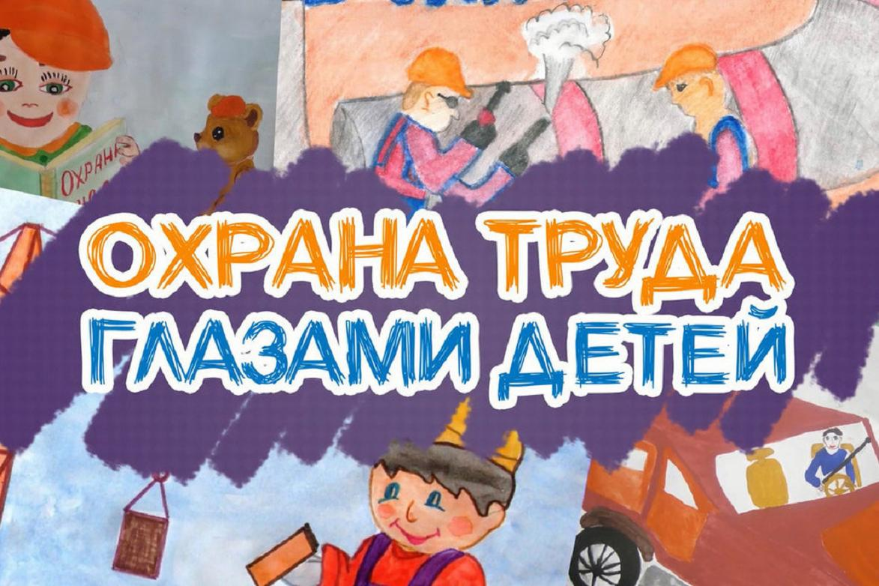

Конкурс проводится на всей территории Курской области в три этапа:
1 этап – с 25 декабря 2023 года до 01 февраля 2024 года сбор работ участников конкурса;
2 этап – с 02 февраля 2024 года по 16 февраля 2024 года работа жюри конкурса;
3 этап – награждение победителей в рамках Всемирного дня охраны труда.
Методические материалы размещены по ссылке https://clck.ru/3767yJ.

